**CONFIGURATION D’UN PORTAIL CAPTIF AVEC FORTIGATE**

MEMBRES DU GROUPE :

* TAH JOEL NEHEMIE GUELASSE
* EKRA EPHRAIM MELCHISEDEK
* SOW ABDOULAYE
* YAO KOUAKOU FRANCK

Avant de configurer le portail captif vous allez modifier les cartes réseaux du serveur Fortigate et du client comment se présente les deux images suivantes :

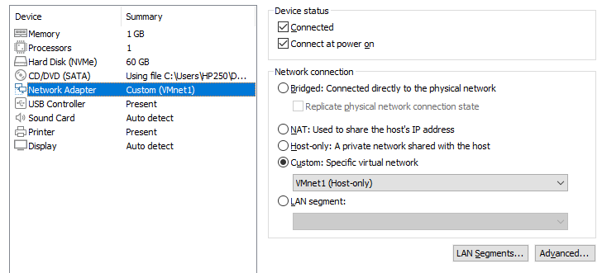

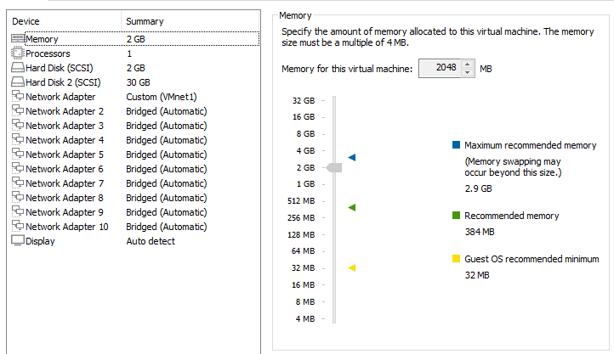

Apres avoir configuré les cartes réseau vous allez donner une adresse IP avec notre client et a la première carte réseau de notre serveur Fortigate

**Serveur Fortigate**

Pour attribuer l’adresse IP vous devez saisir les commandes suivantes pour les configurations de bases en ligne de commande sur notre serveur Fortigate.

Config system interface

edit port1

set mode static

set ip 192.168.2.99 255.255.255.0

set allowaccess http https ping ssh

end

**Client**

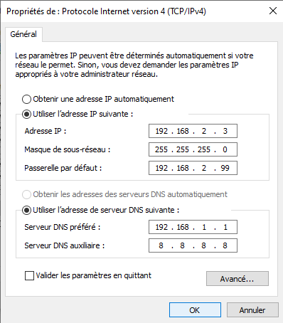

Apres avoir configuré les adresses IP, vous allez vous connecter a votre serveur Fortigate a partir de votre client en ouvrant un navigateur et en saisissant l’adresse IP du premier port qui représente ici l’adresse du serveur.

Après votre connexion vous allez vérifier les ports 1 et 2 (le port 1 est l’interface qui est dans notre LAN et le port 2 pointe vers internet). Pour vérifier vous allez cliquer sur **Network** pour le dérouler puis sur **Interfaces**. Vous verrez les deux interfaces qui nous concerne vous devez les configurer comme suite

**Port 1**

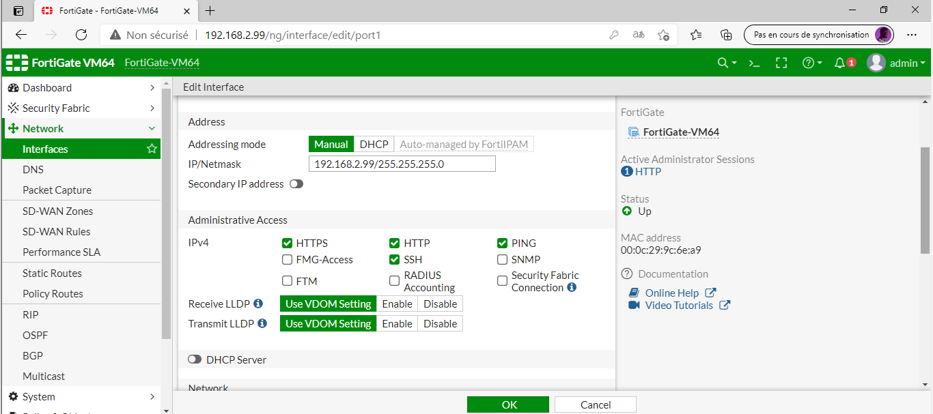

**Port 2**

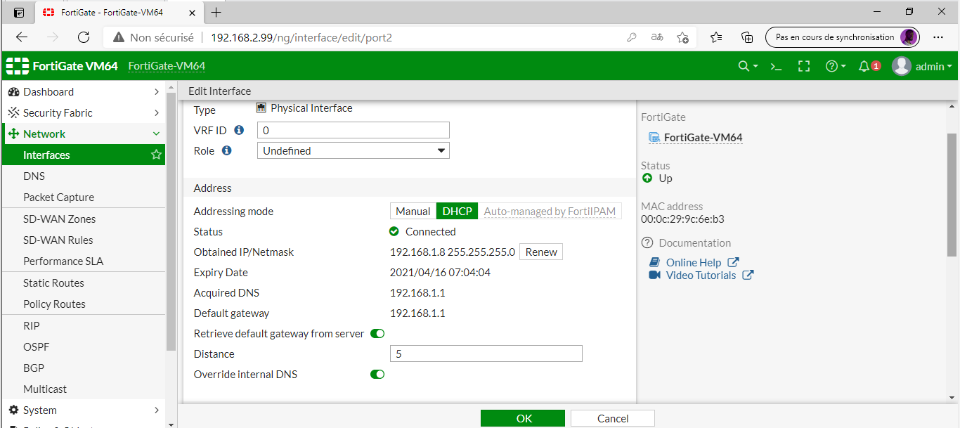

Vous allez créer un utilisateur Pour cela vous devez dérouler **User & Authentication** et cliquer sur **User definition**.

A la première étape choisissez **Local User** et cliquer sur **Next**

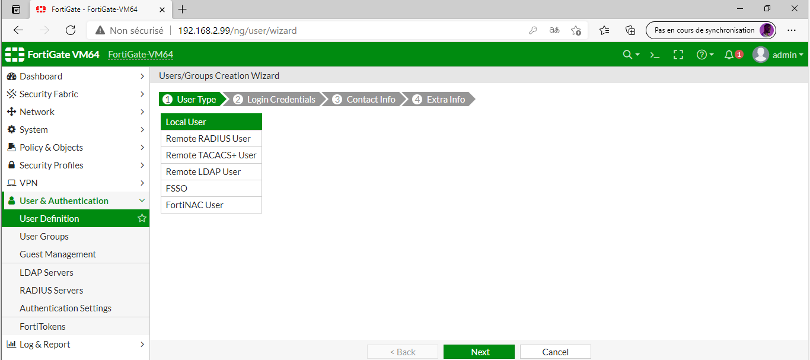

A la deuxième étape saisissez le **nom d’utilisateur** et votre **mot de passe** puis cliquer sur **Next** jusqu’à finir la création.

Vous allez maintenant créer un groupe ou vous allez mettre l’utilisateur que vous avez créé, pour cela cliquez sur **User Groups**, remplissez comme indiqué sur l’image suivante en mettant l’utilisateur dans **Members.**

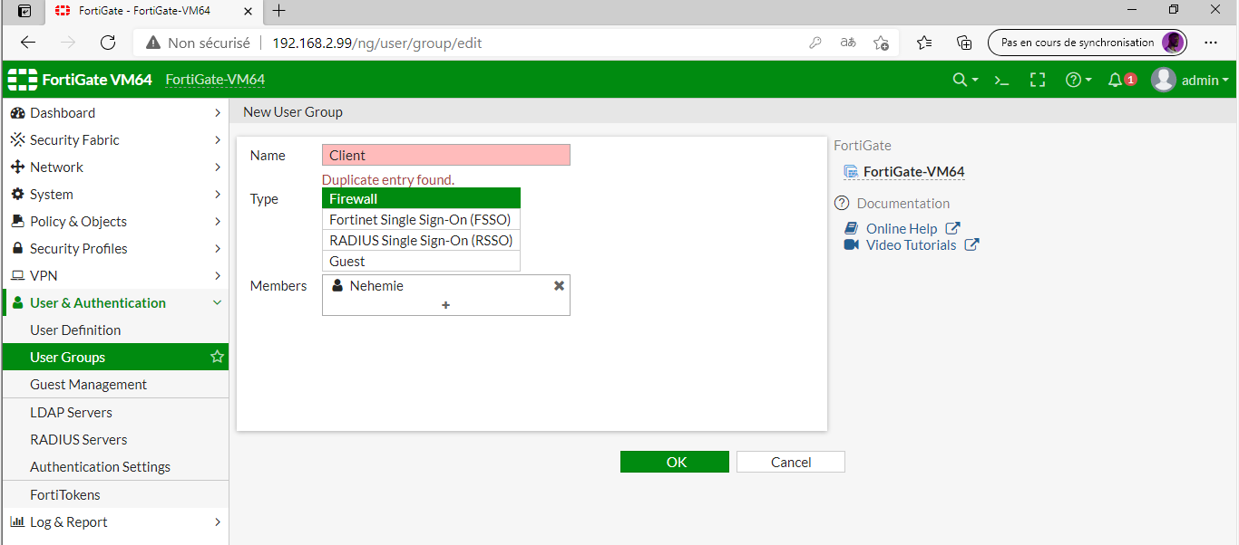

Apres cette étape vous allez activer le portail captif sur le port 1 en allant sur le port 1 puis en activant la partie **Security mode**. Puis vous allez remplir comme ci-dessous en mettant le groupe créé dans la partie **User groups.**

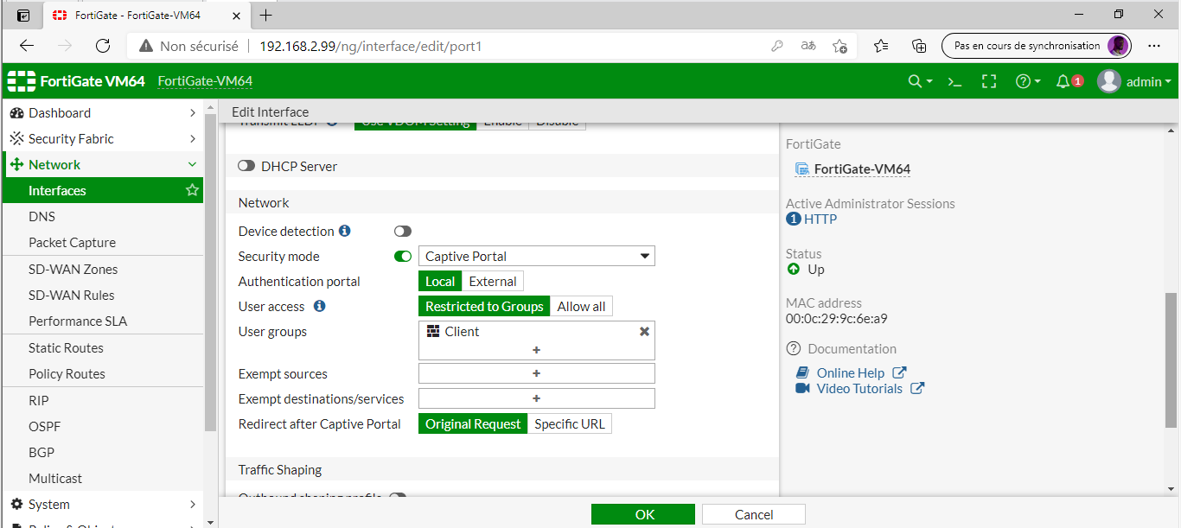

Cliquez sur **Static Routes** pour configurer la route statique qui va vous permettre d’accéder à Internet

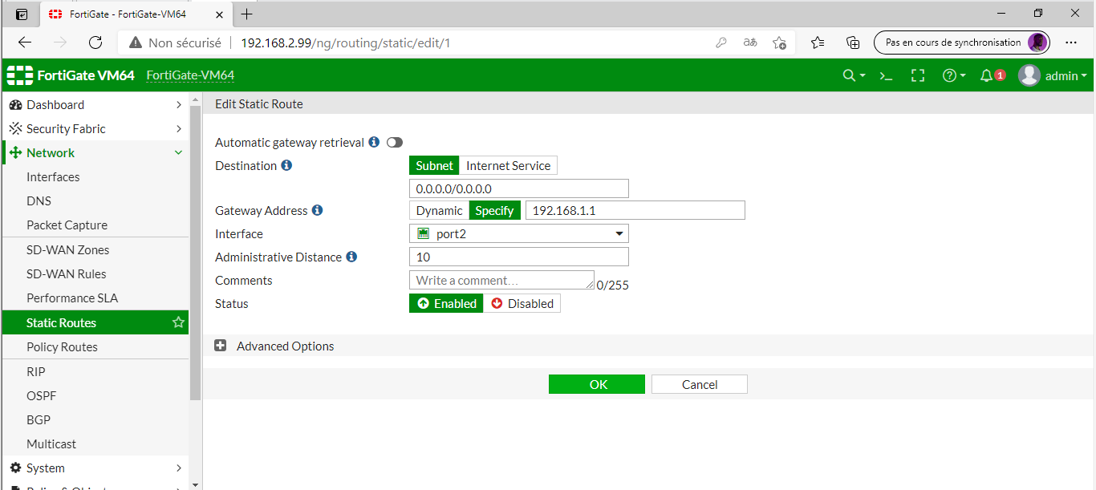

Déroulez **Policy & Objects** puis cliquez sur **Firewall Policy** pour configurer les règles de notre pare-feu.

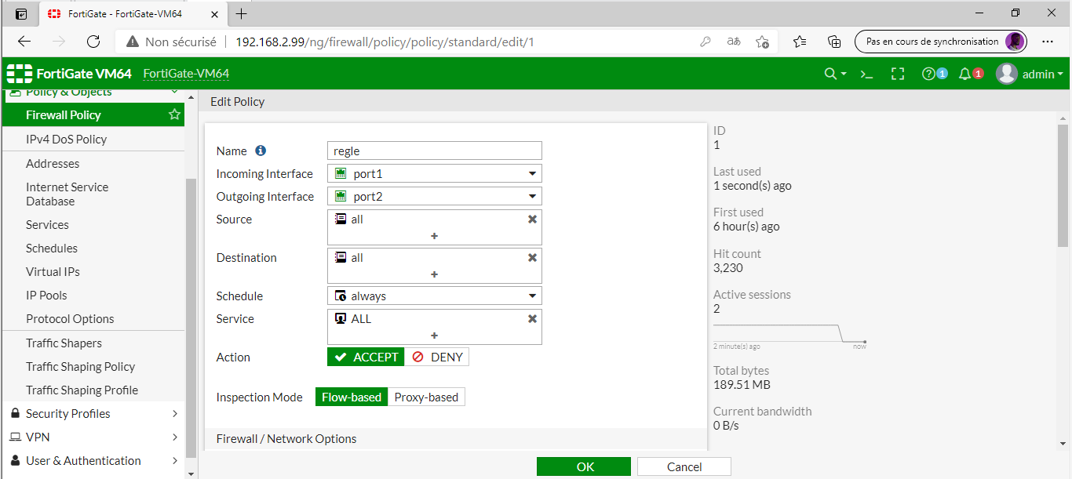

Votre portail captif est enfin prêt vous pouvez le tester. Lorsque vous allez le tester vous aurez la page de connexion standard vous pouvez par exemple changer le logo de cette page ou quelques éléments de cette page. Ici vous allez changer simplement le logo pour cela déroulez **System** puis cliquez sur **Replacement messages** puis sur **Manage Images**

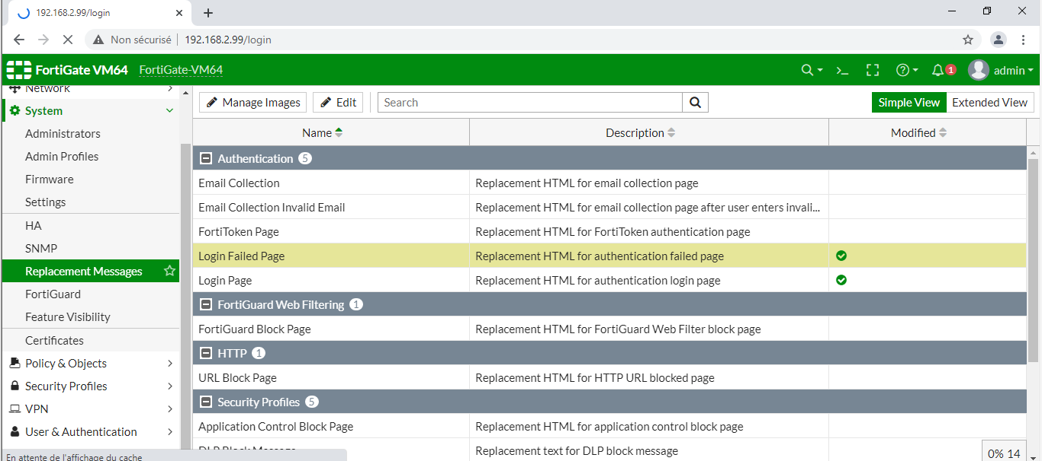

Puis vous allez cliquer sur **Create New** et vous allez donner un nom à votre image et importer celle-ci

Et cliquer sur **ok**

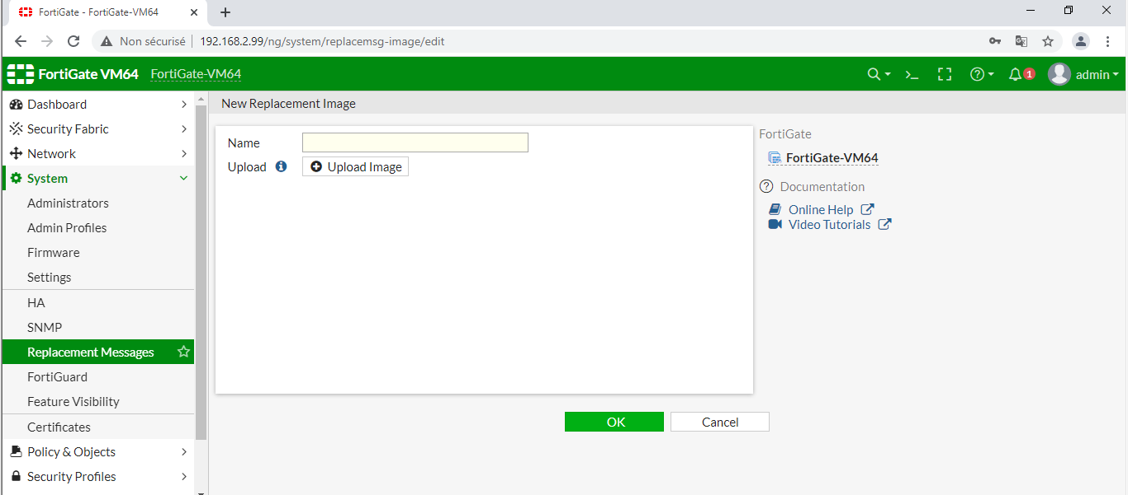

Si cette action s’est bien déroulée vous verrez votre image comme montré ci-dessous avec l’exemple de l’image index

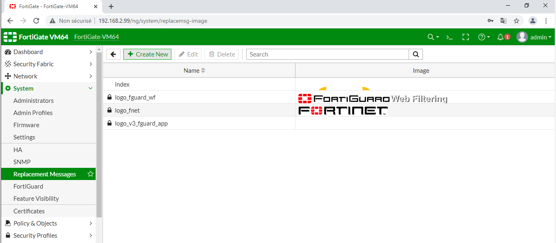

Vous allez faire un retour et double cliquez sur **Login Page**, une interface avec la page et son code source va apparaitre vous pourrez le modifier comme bon vous semble et cliquez sur **Save.**

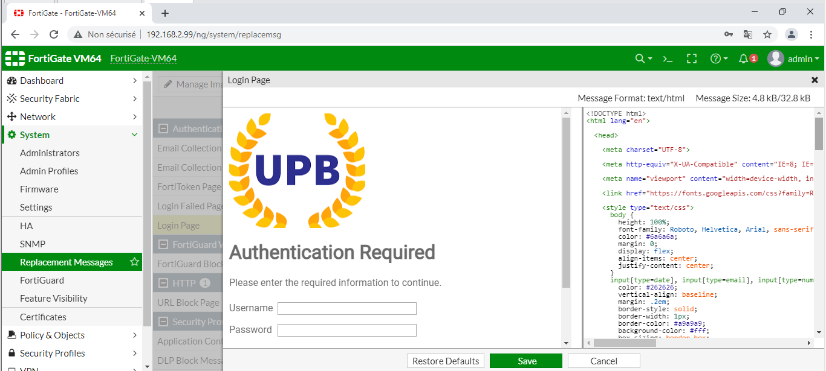

Vous pouvez enfin tester !!

Ouvrez une fenêtre et saisissez l’adresse d’un site que vous voulez atteindre. Dans votre exemple c’est www.upb.ci, cette page d’authentification devrait apparaitre

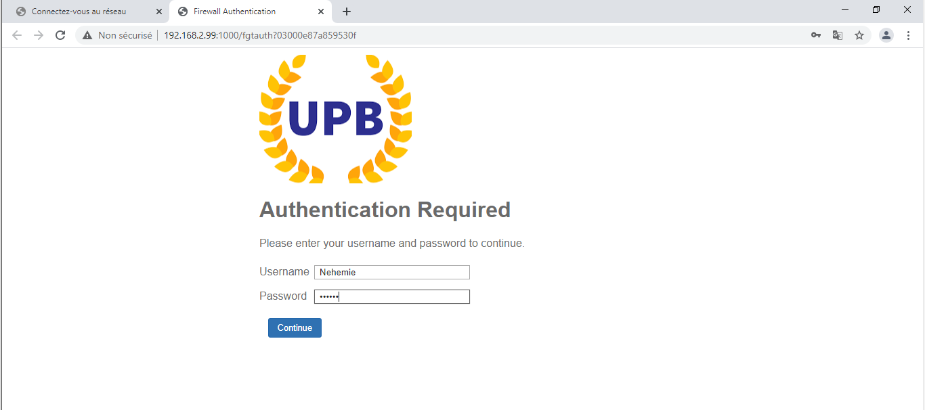

Entrez le nom d’utilisateur que vous avez créé et le mot de passe correspondant.

Vous devriez avoir accès au site comme le montre l’image ci-dessous.

